Exercícios de Eletrônica Digital

PARA CADA ÍTEM ABAIXO, FAÇA O PROJETO E SIMULE NO PROTEUS.

- Projete um contador assíncrono crescente que conte de 3 a 9. Sugestão: Utilize o 7476.

2. Dado o circuito, encontre a seqüência: (2,5 pts)
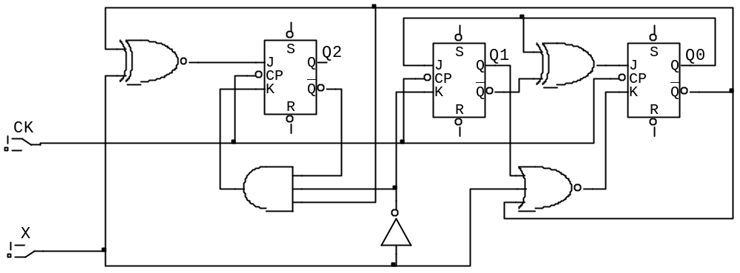
- Dado o desenho do placar eletrônico abaixo, faça o que se pede:
Placar  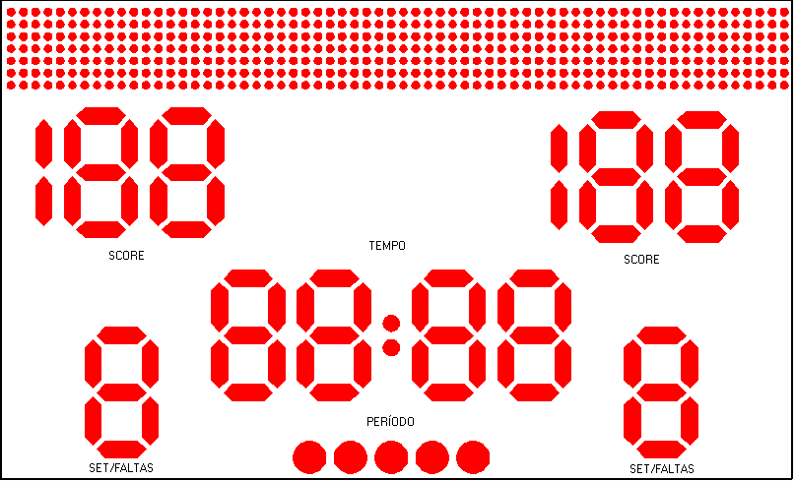 | Controlador  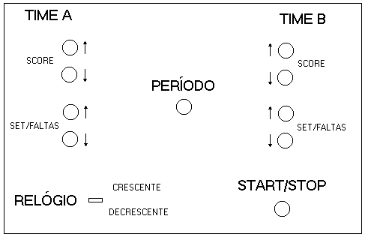

3.1 Controle dos sets/faltas dos times. São necessários duas chaves por sets/faltas: IncSetA, DecremSetA. O Set/falta deve variar de 0,1,...,5,0. Sugestão: utilize o contador 74192 e o decodificador 7447.
3.2 Controle dos scores dos times. São necessárias duas chaves por score: IncScore, DecremScore. O score deve variar de 00, 01,...,199,00. Sugestão: utilize o contador 74192 e o decodificador 7447.
3.3 Controle do Período de jogo. È necessário apenas uma chave para o período de jogo. A cada pulso na chave é ligado um período e desligado o anterior. Sugestão: Utilize o contador 74160 e o decodificador 74138.
3.4 Relógio: O relógio deve apresentar HH:MM com um botão que permita o seu ajuste. Sugestão: Utilize o contador 74160.
3.5 Cronômetro decrescente: Decrescente: O tempo começa em 12:00 e decrementa até zero. No último minuto, é mostrado no display o segundo e o centésimo de segundo. Ex: 5:00, 4:59, 4,58,..., 1:02, 1:01, 1:00, 59:99 ,..., 01:00,00:00. Neste caso a chave start/stop continua/para o relógio. Sugestão: Utilize o contador 74190 e o mux 74157.
OBS: Os datasheets destes chips podem ser encontrados em www.ti.com.

